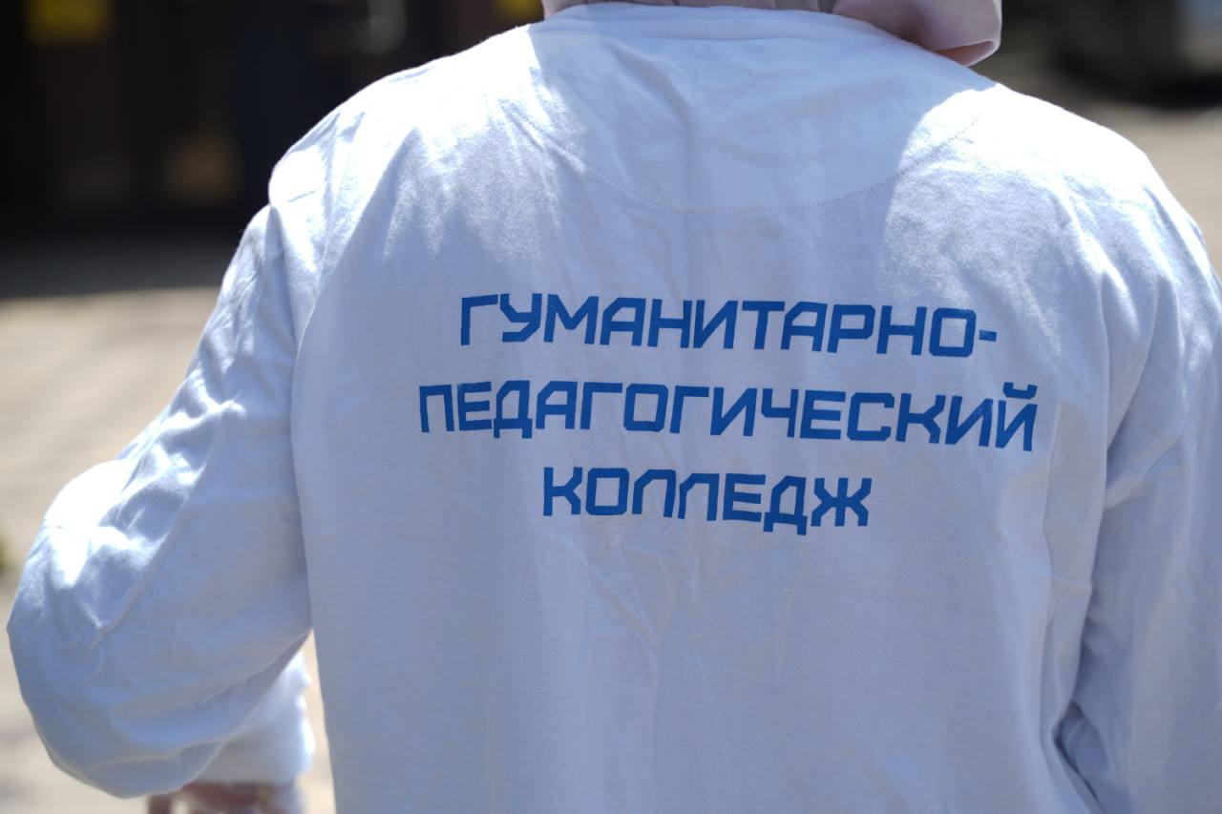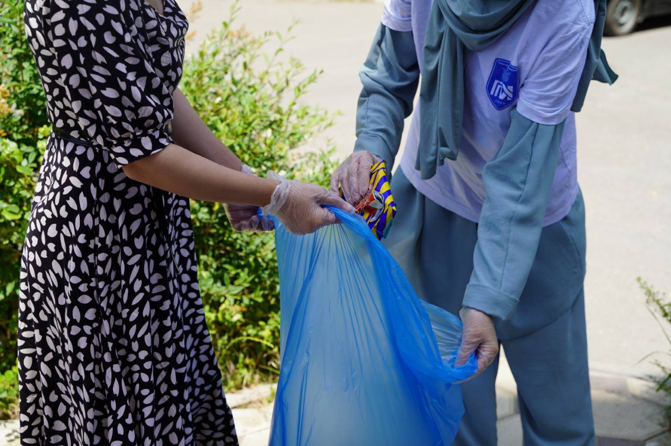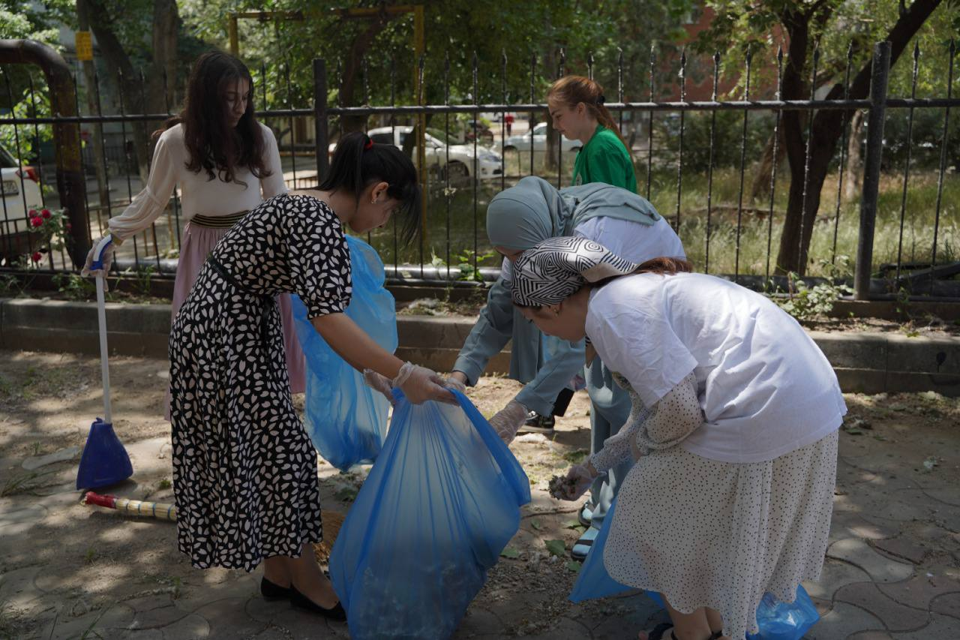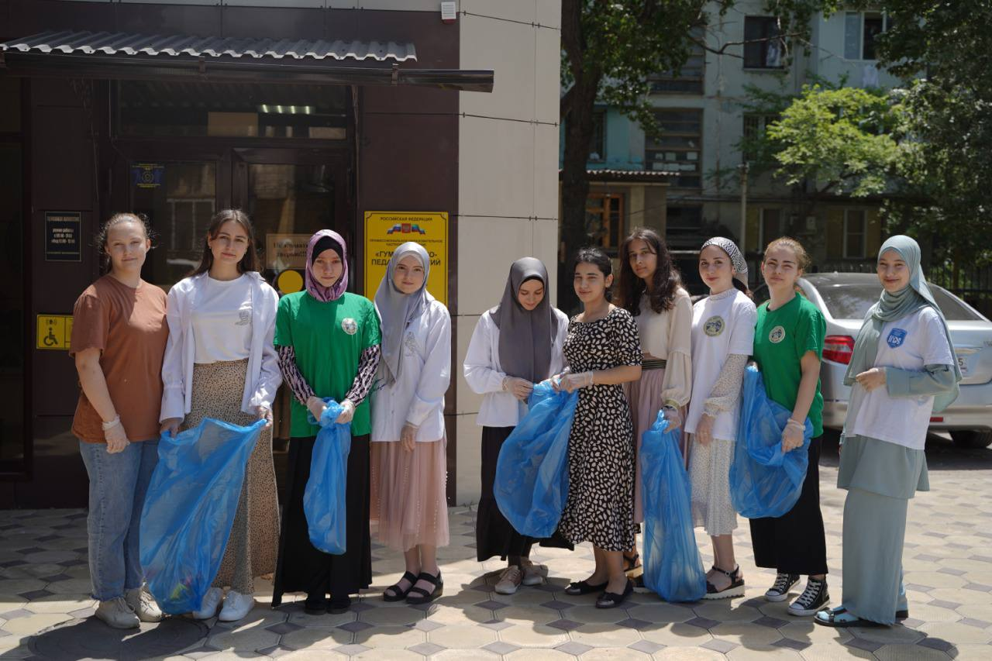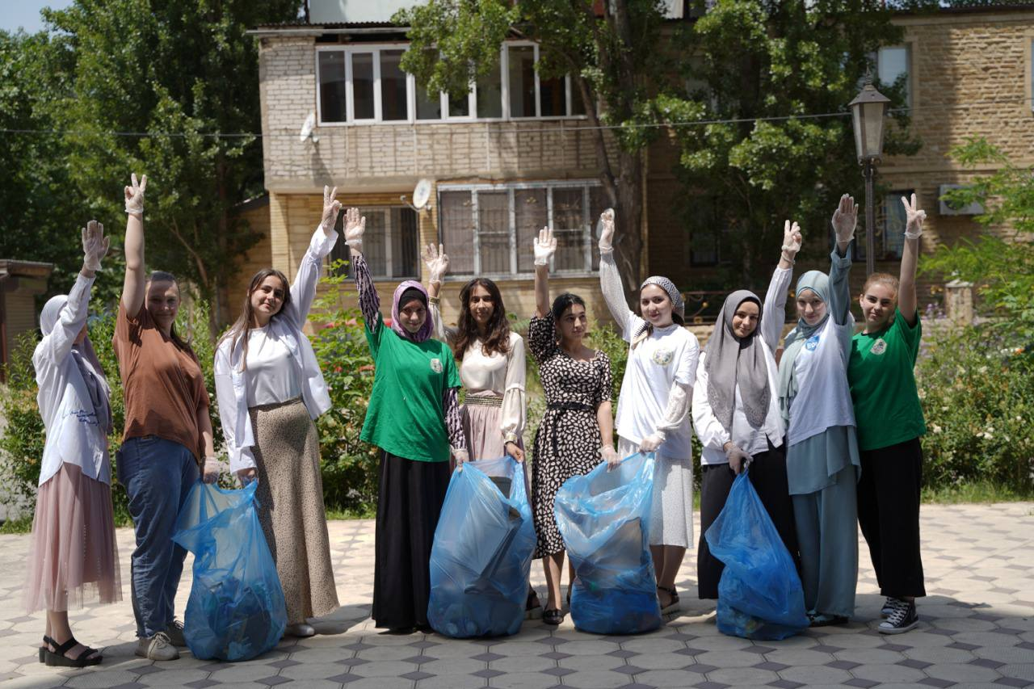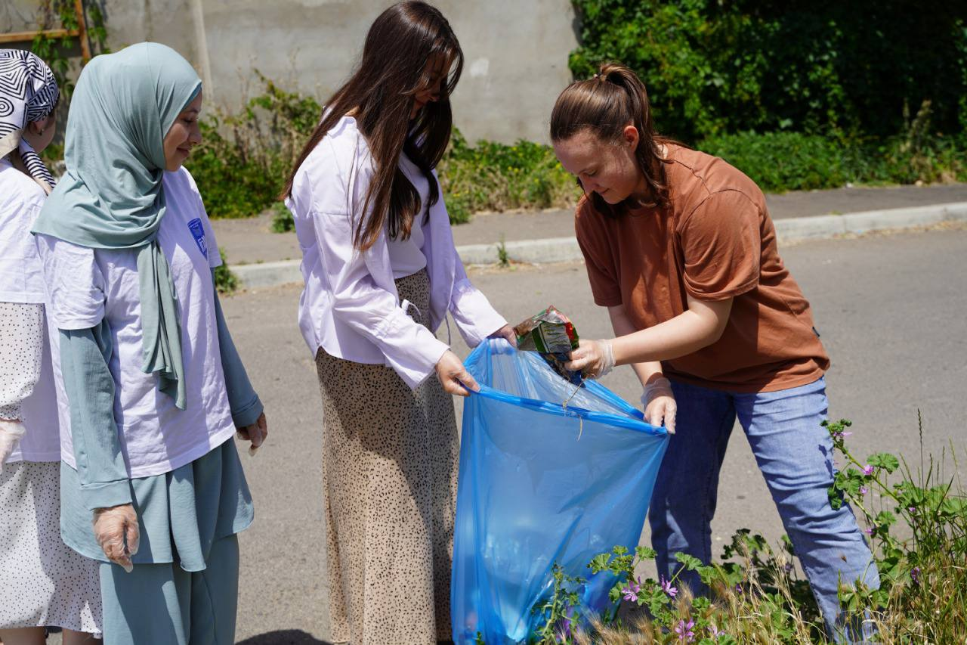

В Дагестане проходит акция «Марафон зелёных дел». Сегодня 5 июня с 9:30 до 12:00 прошла акция «Марафон зелёных дел», приуроченная к празднованию всемирного дня охраны окружающей среды. Наши студенты вместе с тьютором Саидой Абдулжапаровой оказались не безучастными к данной акции и принялись за уборку близлежащий к колледжу территории. Хочется отметить, что в рамках мероприятия будет организована эко акция «Пластик сдавайся!», в ходе которой силами волонтеров будет очищена прибрежная зона в микрорайоне Турали, рядом с Духовным центром пророка Исы (мир ему). Кроме того, на площадке Исторического парка «Россия-моя история» пройдёт конкурс детского экологического творчества, направленный на привлечение внимания детей и взрослых к экологическим проблемам окружающей среды и бережному отношению к природе.

6 июня

